新 书 推 荐

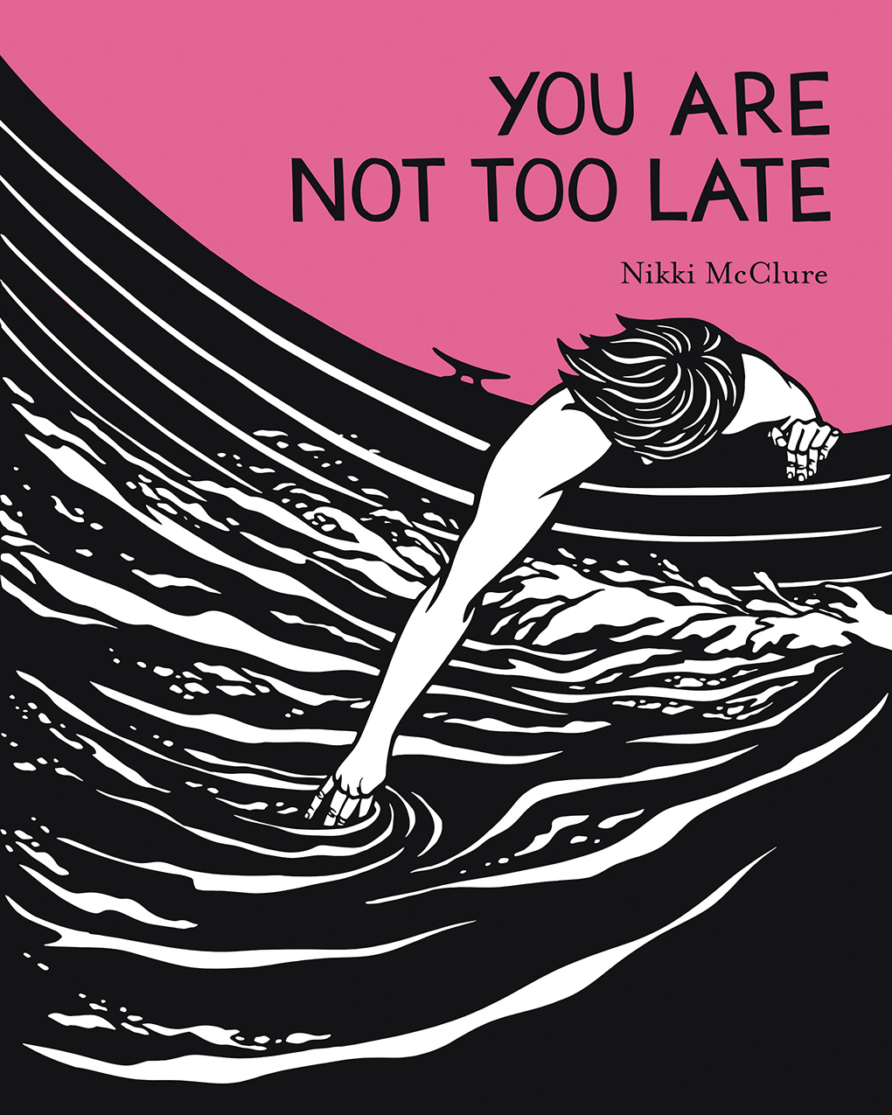
中文书名：《还不算太晚》
英文书名：YOU ARE NOT TOO LATE
作 者：Nikki McClure
出 版 社：Abrams
代理公司：ANA/Connie
出版时间：2022年4月
代理地区：中国大陆、台湾
页 数：128页
审读资料：电子书稿
类 型：艺术设计

内容简介：

• 全新的艺术：麦克卢尔华丽的艺术作品，尚未出版在一本书中。
• 一流作家：麦克卢尔是一位深受喜爱的作家，她的儿童书籍和之前的艺术书籍都很畅销。
• 美丽、体贴、迷人：麦克卢尔的艺术是对家庭、社区和亲近自然生活的致敬——这一信息与当今更加关注可持续发展的世界产生了强烈的共鸣。

著名艺术家尼基·麦克卢尔(Nikki McClure)令人惊叹的剪纸新收藏，带有当代的、群体意识的信息、

集合，导航，欢迎，加强，投降，保存，倾听，犯错。这些是著名艺术家妮基·麦克卢尔在她的剪纸的华丽专著中肯定的一些信息。麦克卢尔的作品按照季节进行编排，提醒我们重要的事情，比如季节的变化，让世界放慢片刻，让我们真正体验它，仰望星空梦想。

在她精彩的专著《收集雨滴》(2014年由艾布拉姆斯重新出版，你可以在这里阅读)的后续，《还不算太晚》是麦克卢尔原创剪纸的新合集，这些剪纸出现在她心爱的年度日历上。麦克卢尔的作品都是用雕刻刀片从一张黑色的纸上剪下的，其特点是日常生活的引人注目的图像，通常伴随着一个强有力的动词，激励观众行动起来。麦克卢尔在这本新书中分享的不仅仅是图像，她将自己的记忆和对未来的创造交织在一起，提供了对她创造性生活的洞察。

作者简介：

妮基·麦克卢尔（Nikki McClure）是一位自学成才的剪纸艺术家，以她的日历和礼物系列而闻名。她是《妈妈，是夏天了吗?》的作者和插画家。艾布拉姆斯(2018);《To Market, To Market》(艾布拉姆斯2011);苹果艾布拉姆斯(2012);《如何成为一只猫》(艾布拉姆斯2013);以及辛西娅·里兰特(Cynthia Rylant)的《一天中的一切》(Abrams 2009)和杰里米·查特兰(Jeremy Chatelain)的《愿星星滴落》(May the Stars Drip Down)的插画师。访问她的网站nikkimclclure.com。麦克卢尔住在华盛顿的奥林匹亚。

内页插图：
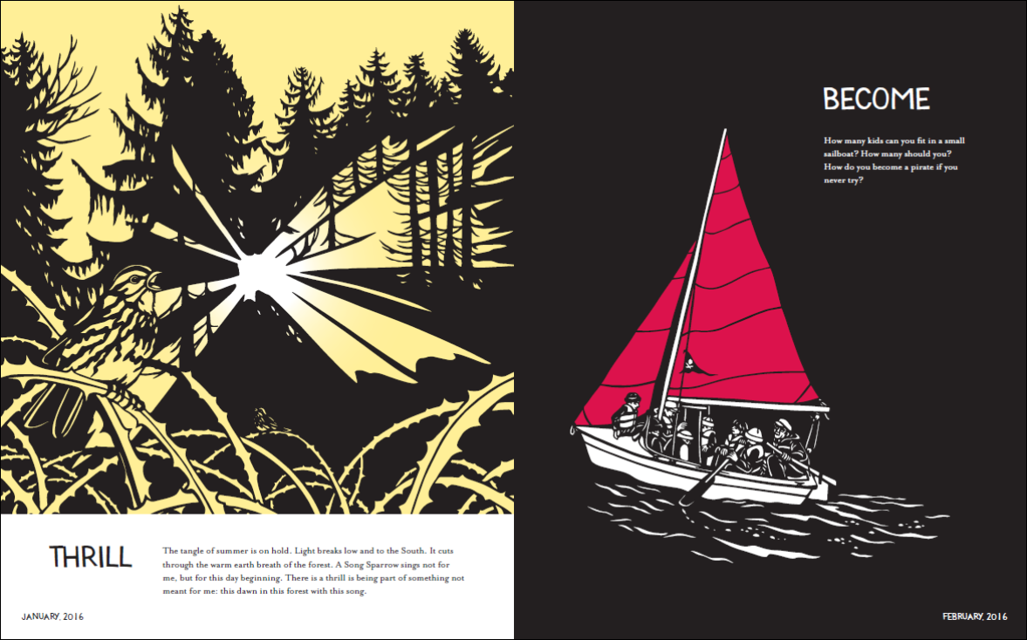
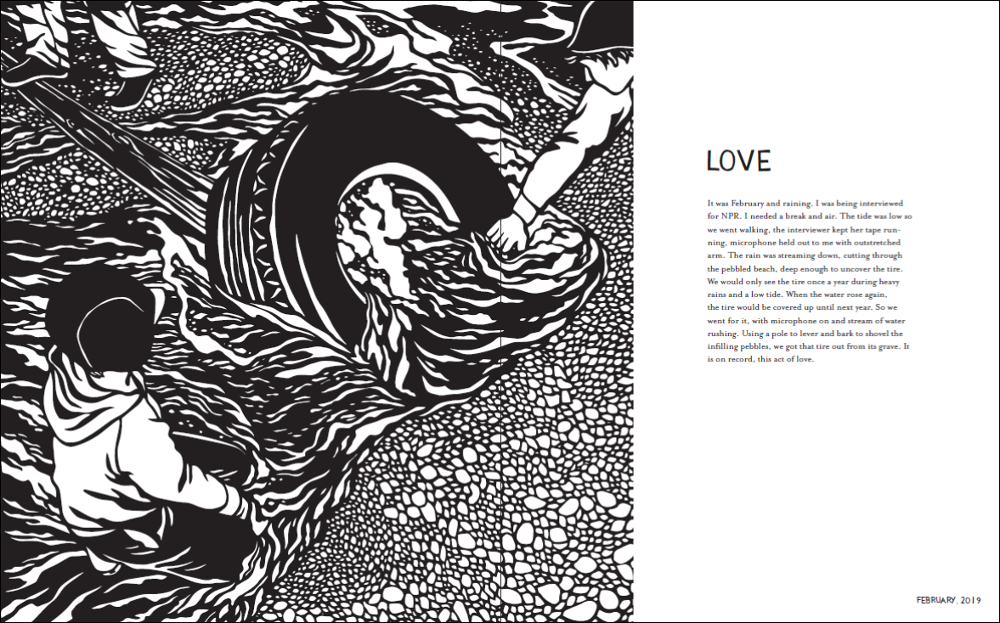

谢谢您的阅读！
请将回馈信息发至：萧涵糠(Connie Xiao)
安德鲁﹒纳伯格联合国际有限公司北京代表处
北京市海淀区中关村大街甲59号中国人民大学文化大厦1705室, 邮编：100872
电话：010-82449325
传真：010-82504200
Email: Connie@nurnberg.com.cn
网址：www.nurnberg.com.cn
微博：http://weibo.com/nurnberg
豆瓣小站：http://site.douban.com/110577/
微信订阅号：ANABJ2002


